Číslo v digitálním archivu školy | VY_32_INOVACE_D9_17
Sada DŮM | Dějepis 9
Předmět | Dějepis
Název materiálu | Poválečná léta
Anotace | Pracovní list ověří znalosti žáků z období po 2. světové válce.
Autor | Petra Sojková
Jazyk | Český jazyk
Datum vytvoření | 4. 6. 2012
Očekávaný výstup | Žák prokáže znalosti z učiva po 2. světové válce.
Stupeň a typ vzdělávání | Základní vzdělání – lehké mentální postižení
Klíčová slova | 2. světová válka, nástup komunismu, budování socialismu,okupace
Druh učebního materiálu | Pracovní list, test znalostí
Cílová skupina | Žák na 2. stupni speciální školy
Číslo projektu | CZ.1.07/1.4.00/21.1102

Písemná práce- Poválečná léta
Jméno:_____________________________ Datum:________________

1. Přiřaď k datům událost:
Únorový převrat, v ČSR nastupuje totalitní vláda KSČ
8. - 9. květen 1945
2. září 1945
Únor 1948
Červen 1960
Rudá a americká armáda osvobozují Československo
Japonsko kapituluje, končí 2. světová válka
Československá republika (ČSR) přijímá novou socialistickou ústavu a nese nový název Československá socialistická republika (ČSSR)
Německo napadá Polsko, začíná 2. světová válka
1. září 1939

2. Vysvětli
Který prezident řídí z exilu chod republiky na konci 2. sv. války? ______________________
Na osvobození Československé republiky se v roce 1945 podílí dvě armády- sovětská a americká. Americká postupuje rychleji, ale zastaví se na ose Český Krumlov- Plzeň- Karlovy Vary. Proč nepostupuje dál? ____________________________________________________
___________________________________________________________________________
Proč Japonsko kapituluje? Které události ho přimějí ke kapitulaci? _____________________
___________________________________________________________________________
Podle koho se období let 1950-1953 nazývá „období stalinismu“? ______________________
O který stát se opírají českoslovenští komunisté? ___________________________________
Po 2. světové válce nastává hospodářská krize. KSČ se ji snaží vyřešit např. združstevňováním. Vysvětli, co to znamená? _______________________________________
___________________________________________________________________________

3. Pokus se vysvětlit obrázek:
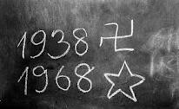

4. Dokresli demarkační čáru neboli čáru dotyku

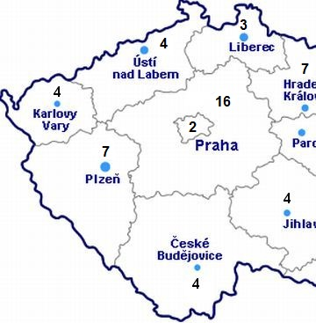

Prameny:
- http://www.amaterskameteorologie.cz/images/Mapa%20CR1.jpg
- http://myjsmetonevzdali.cz/data/multimedia/34/e541eb30-5e6c-4a66-a94f-3379e652ea3e.jpg

